桃園市立仁和國民中學112學年度第二學期
導師會報（二）04月12日
- 導師意見：
對於書面資料疑義
- 學務處報告：
- 學務主任
(一)、為因應教育部修正「學校訂定教師輔導與管教學生辦法注意事項」，本校依相關法令之規定，預計在4/30召開會議，檢討修正本校「教師輔導與管教學生辦法」，並在校務會議通過後，由校長發布實施。
附表一、教師違法處罰措施參考表
違法處罰之類型 | 違法處罰之行為態樣例示
體罰  (指教師於教育過程中，基於處罰之目的，親自、責令學生自己或責令第三者對學生身體施加強制力，或責令學生採取特定身體動作，使學生身體客觀上受到痛苦或身心受到侵害之行為。) | 教師親自對學生身體施加強制力之體罰，例如毆打、鞭打、打耳光、打手心、打臀部或責打身體其他部位等。
 | 教師責令學生對自己身體施加強制力之體罰，例如命學生自打耳光等。
 | 教師責令第三者對學生身體施加強制力之體罰，例如命學生互打耳光等。
 | 教師責令學生採取特定身體動作之體罰，例如交互蹲跳、半蹲、罰跪、蛙跳、兔跳、學鴨子走路、提水桶過肩、單腳支撐地面、上下樓梯或其他類似之身體動作等。
霸凌 | 校園霸凌防制準則規定之霸凌。  (指個人或集體持續以言語、文字、圖畫、符號、肢體動作、電子通訊、網際網路或其他方式，直接或間接對他人故意為貶抑、排擠、欺負、騷擾或戲弄等行為，使他人處於具有敵意或不友善環境，產生精神上、生理上或財產上之損害，或影響正常學習活動之進行。)
不當管教 | 指教師對學生採取之管教措施，違反輔導管教相關法令之規定，而使學生身心受到侵害之行為，例如站立反省每次超過一堂課，每日累計超過兩小時，或對學生罰錢或非暫時保管之沒收或沒入學生物品。
其他違法處罰 | 涉及刑事法律之公然侮辱、誹謗、強制、恐嚇等行為，及違反與教師專業倫理相關之行政法規（例如性別平等教育法、兒童及少年福利與權益保障法），使學生身心受到侵害之違法行為。
本表僅屬舉例說明之性質，其未列入之情形，符合法定要件者，仍為違法處罰。
附表二、適當之正向管教措施
正向管教措施 | 例示
與學生溝通時，先以「同理心」技巧了解學生，也讓學生覺得被了解後，再給予指正、建議。 | 一、「你的好朋友找你打電玩，你似乎很難拒絕；但是，如果繼續用太多時間玩電玩，你也知道會有很多問題發生。怎麼辦？讓老師和同學一起來幫助你。」  二、「老師了解你受委屈、很生氣，所以你忍不住罵出三字經；但是，罵完三字經，對你自己、對別人有沒有好處？還是帶來更多麻煩？」
告訴學生不能做出某種行為，清楚說明或引導討論不能做的原因。而當他不再做出該行為時，要儘速且明確地對他不再做該行為加以稱讚。 | 「上課時，在沒有舉手並被邀請發言時，請你不要講話。」  「因為如果你講話，老師講課的時間就不夠，老師也會分心，課就會講不完或講不清楚，同學可能聽不懂。」  「想想看，如果你很想聽課，却有同學不斷講話，你會受到什麼影響？」  「以前你上課常隨便講話，但今天你沒有隨便講話，你很有禮貌（或很會替別人著想）。」
除具體協助學生了解不能做某種不好行為及其原因外，也要具體引導學生去做某種良好行為，並且具體說明原因或引導學生討論要做這種好行為的原因，並且，當他表現該行為時，明確地對他的行為加以稱讚。 | 「當你要講話時，請你注意場合與發言程序。」  「如果老師講課時，每個同學都可以任意講話，你認為這樣好嗎？有什麼壞處？相反地，如果大家都能不隨便講話，則有什麼好處、壞處呢？」  「○○同學要講話時，會先舉手問老師，很有禮貌；○○同學，在老師開始上課後，就不再講話，會很認真地看著老師，讓老師很高興，很想好好教給你們最好的！」
利用討論、影片故事或案例討論、角色演練及經驗分享，協助學生了解不同行為的後果（對自己或他人的正負向影響），因而認同行為能做或不能做及其理由，以協助學生學會自我管理。 | 請同學在生活中觀察紀錄打人的事件與被打的人的反應及感受，老師帶著學生一起討論；也請同學分享被打的經驗，並討論打人的短期及長期的好處和壞處；師生一起看控制生氣的示範影片，學習如何控制生氣的步驟。
用詢問句啟發學生思考行為的後果（對自己或對他人的短期與長期好處與壞處），以增加學生對行為的自我控制能力；並給予學生抉擇權，用詢問句與稱讚來鼓勵學生做出理性的抉擇，以鼓勵學生的自主管理。 | 「你可以繼續每天打電玩打到半夜；但對你的身體、功課以及你和爸媽的關係有什麼壞處？如果你能節制與安排玩電玩的時間，對你有什麼好處？」  「玩電玩有什麼好處？這些好處可不可以用其他的活動或做其他事情取代？」  「想想看，玩電玩一時的好處、壞處；更長遠的好處、壞處，你如何決定？老師可以協助你一起思考與規劃，作出對自己、對別人都較好的決定。但最重要的，你自己要想清楚，做好決定，並負責任；老師相信你，也期待你做出最有智慧的決定。」
注意學生所做事情的多元面向，在對負向行為給予指正前，可先對正向行為給予稱讚，以促進師生正向關係，可增加學生對負向行為的改變動機。 | 一、「關於你大聲叫罵同學、罵學校這件事，老師可以了解你對同學、學校很關心，這是很好的，以後你還是要繼續關心同學！但是，你的方法是不當的，可能會傷害別人，可能會使別人討厭你，也會違反校規，可不可以改用別的方法來表達你的關心或你的生氣？」  二、「關於你亂貼海報這件事，老師了解你想表達意見，這是很好的，你也很有創意；但是，你不依規定貼海報，可能會使校園凌亂，而且也違規了；可不可以用別的方法來表達意見與創意而不違規？」
針對不對的行為或不好的行為加以糾正；但也要具體告訴學生是「某行為不好或不對」，不是「學生整個人不好」。 | 「你生氣時容易出手打同學，對自己、對同學都不好；但老師並不認為你整個人都不好，老師了解你有時也會幫一些人的忙；希望你發揮會替別人著想、幫忙別人的優點，以後不再打人。」

- 訓育組
- 副訓育
- 週五社團活動與班級經營
4月份週五社團&班級經營行事曆
 | 七年級 | 八年級 | 九年級
4/12（五） | 班級經營 | 班級經營 | 班級經營
4/19（五） | 班級經營 | 班級經營 | 班級經營
4/26（五） | 班級經營 | 班級經營 | 班級經營
5/03（五） | 班級經營 | 班級經營 | 班級經營
- 七八年級社團活動紀錄簿請社長於社團活動後確實填寫並每次放學前繳回。
- 提醒老師們若社團課有需要使用到圖書館場地，請事先向圖書館登記場地。
請老師們依照社團地點上課，勿自行更動上課地點。
- 七八年級四篇班會紀錄：6/7（五）前結算完班級經營+社團成績登錄成績系統後，
請導師們將班會紀錄簿繳回訓育組，如各班已達成應寫篇數可提早交回。
- 九年級兩篇班會紀錄：5/24（五）前請導師們將班會紀錄簿繳回訓育組，如各班已達成應寫篇數可提早交回。
- 請七八年級導師們進行班級經營課程時，記得拍照，整學期需約6-8張。
- 課後社團
(1)請導師協助配合以下日期放學讓參加社團同學準時至社團場地上課。
原住民合唱社 | 週三上課日期: 4/10、4/17、4/24、  週五上課日期: 4/12、4/19、4/26
吉他社 | 4/12、4/19、4/26、5/3、5/24
桌遊社 | 4/12、4/19、4/26、5/17、5/24、5/31、6/7、6/14
玩陶社 | 4/12、4/19、4/26、5/3、5/10、5/24
熱舞社 | 4/12、4/19、4/26、5/3、5/24
(2)學生如有請假煩請提醒學生提早找副訓育映榮完成請假手續。
- 衛生組
(一)、請掃廁所班級留意:
1.務必先「掃過」，再進行刷洗拖等動作。
2.不要忘了打掃無障礙廁所; 請學生先用「紅色垃圾袋」收集垃圾，還沒滿時先將「袋子打結」放掃具間內，滿了再丟。
3.請排列整齊掃具間內的掃具，空間不足者，可拿廢課桌椅來擺設，多餘掃具請交回衛生組。
4.若需要「浴廁清潔劑」、「馬桶刷」、「洗衣粉」、「膠棉拖把」(吸水快)、「菜瓜布」及「香皂」等物品，請派同學到衛生組領取。
5.清潔劑噴曬在汙垢處，請稍等2~3分鐘，給予反應時間，較可能去除。
6.洗衣粉為濃縮，請指導同學「斟酌」使用。
(二)、多元生理用品補助措施:請推薦同學自行前往購買多元生理用品，每月200元，共1600元（1-8月，最多補助1600元，不足1600元者實支實付）; 可分月購買，也可以一次購買，再將「發票」或「收據」交給導師，導師再轉交給衛生組進行核銷程序。
(三)、下週（4/15-4/19）是本學期廢電池暨資訊物品回收週，競賽辦法及登記表已發給各班，請鼓勵同學參賽，謝謝。

- 教務處報告：
- 若部分學生讀卡成績未呈現，或是讀卡成績有疑問時，請老師親至教務處操作讀卡機查詢。
- 閩南語沉浸式教學計畫學生校外教學活動
- 7年15班
- 日期：4/12 (五) ，09：25上車出發，12：30從大溪返校
- 地點：大溪四連棟博物館、624博物館、大溪木藝博物館
- 備註：不回學校用餐。
- 7年17班
- 日期：4/26 (五) ，09：25上車出發，11：30從龍潭返校
- 地點：龍潭棒球名人堂花園飯店
- 備註：回學校用餐。
- 七年級113學年度本土語/臺灣手語修課已調查完畢，目前發下確認單請每位同學簽名確認，學藝股長於4/18(四)12：00前繳回教學組。
- 七年級英語歌謠比賽至今日4/12(五)截止。請將紙本報名表送交教學組，並將歌詞電子檔及mp3音檔寄至教學組信箱teach@gm.jhjhs.tyc.edu.tw。
- 比賽時間：5/31(五)。
- 序號線上抽籤：5/16(四)12：10-12：20，各班可以於該時打開電腦，同步於觸屏觀看線上抽籤(導師可以視狀況，不強迫觀看)。
Meet 連結，連結同步公告首頁：https://meet.google.com/fhu-efva-zko
- 彩排時間：5/29(三)-5/30(四) ，彩排節次會安排英語老師有該班之課務，歡迎各班導師沒課一同協助班級彩排。
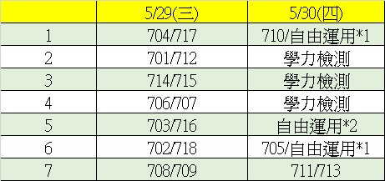
- 七年級進行全市英單普測，利用英語課至電腦教室測驗，七年級4/8(一)-4/19(五)【單字1-600】；預計4/19(五)第三節課進行補測，倘若衝突資訊競賽之學生，將另約時間補測。
- 八年級英單普測已公布PR值，PR值70-79【80230】、80-89【81324】、90-99【80411】，三個區間各安排一位選手，報名參加5/25(六)全市學生英語單字競賽。預計從4/16(二)開始，固定每週二五午休時間訓練。
- 國家教育研究院辦理112年度「臺灣學生成就長期追蹤評量計畫」（TASAL），抽測本校兩個班級，已安排於5/22(三)上午第34節施測813，第67節施測806，地點綜合資科教室，監考老師為柏棋組長。
- 國語文競賽
- 序號線上抽籤：4/15(一)12：10-12：20，各班可以於該時打開電腦，同步於觸屏觀看線上抽籤(導師可以視狀況，不強迫觀看)。
Meet 連結，連結同步公告首頁：https://meet.google.com/mds-aivr-png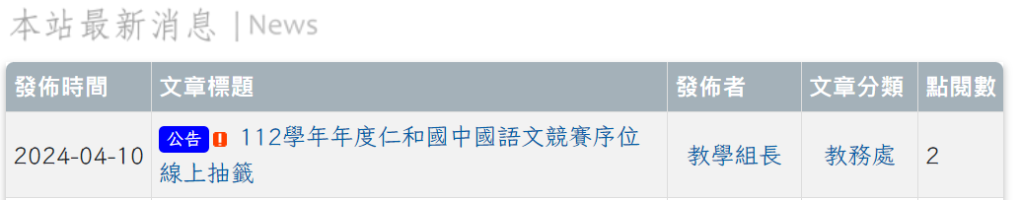
- 七八年級原住民朗讀(文章及音檔公告校網，四抽1)
- 七八年級客語朗讀(文章及音檔公告校網，三抽1)
- 八年級國語朗讀(文章不公告，現場抽題)及演說(題目公告校網，五抽1)、八年級閩語朗讀(文章及音檔公告校網，三抽1)
- 七年級國語朗讀及演說、七年級閩語朗讀(文章及音檔公告校網，三抽1)
- 比賽日期：
- 八年級4/26(五)：演說(國語文)、朗讀(國語文、閩南語)、作文、字音字形及寫字組
- 七八年級4/26(五)：原住民語朗讀
- 七八年級5/3(五)：客語朗讀
- 七年級5/3(五)：演說(國語文)、朗讀(國語文、閩南語)、作文、字音字形及寫字組
- 比賽地點及行前提醒事項會在序號確認後，紙本通知學生。
- 九年級複習考(4/16星期二~4/17星期三上午，下午正常上課)及段考(4/30星期二)，任課隨班全時段自習(5/1星期三開始)。
- 請九導4/17(三)中午12:10參加新生報到行前會議，地點會議室。

- 總務處報告：
一、113年度游泳池救生員勞務採購案四招流標，擬採自聘自然人方式辦理。
二、113學年度學生服裝採購三招4/23(二)開標-09：00資格審查、14：00評選會議、14：15廠商簡報、15：30議價決標，地點：會議室。
三、西大樓電路異常問題於連假檢修完成，已恢復正常供電。
※大導恢復冷氣供電時，發現部分漏電無熔絲開關燒毀，待料到再行更換。
四、4/3(三)地震：目前僅有部分教室地板新增細微裂縫，後續委外確認是否影響結構。

伍、輔導室報告：
輔導組
- 「心靈加油站學生心理關懷平台」(網址：https://care.tyc.edu.tw/)
  - 為提供學生於放學後遭遇困難時能得到關懷諮詢，教育局建置該平台提供學生服務
  - 平台預約方式：由學生透過學校提供之電子信箱帳號進行申請
  - 服務時段：平日18:30~21:30，假日星期六15:30~21:30，國定假日及連假時段不服務，寒暑假期間僅提供平日時段。
  - 服務內容：
- 即時線上對話：關懷員運用文字或語音訊息，與學生透過打字或語音方式溝通、陪伴。
- 學生信件回函服務：透過信件往返方式，協助學生探討 個人及各項適應困擾，並提供相關求助資訊，收信後預計3天內回覆。
  - 學生於平台上每次僅限預約1個時段，需於當日關懷後，始可預約下一次服務。
  - 為有效傳達平台之服務內容並促進學生廣泛利用，本周已發放教育局「給學生的一封信」紙本資料，請學生黏貼於聯絡簿上，還請導師協助宣導
- 優先接受家庭教育服務：歡迎導師推薦家長參與~特別是學生違規犯錯或中輟之虞家長，請協助鼓勵親子參與(可銷過)。
  - 家長諮詢(已額滿)--4/27(六)、5/04(六)
  - 家庭教育課程—4/27(六)親子電影院(腦筋急轉彎)、5/04(六)親子電影院(旺卡)
- 本周針對八年級發下生涯檔案抽查通知，各班預定抽查3名，生涯檔案遺失或未製作者，經通知改善仍未改善者計警告乙支。
- 113/4/26上午預定帶領錄取113學年度技藝專班學生至育達高中參觀桃園市技藝成果展，屆時再發相關通知。
- 八年級社區高中專業群科參訪
  - 說明：教育部規定辦理之活動，期使學生了解高職專業群科概況
  - 日期：5/14(二)下午第5-7節
  - 導師帶隊
  - 注意事項：輔導室發放參訪學習單，請導師督促學生填寫，並放置於生涯檔案夾內
- 探索體驗課程路訓，參與學生12名，目前由帶隊教師採用領騎及陪騎之方式，教師人力十分缺乏，第4趟開始需要保母車人力，歡迎有空的老師擔任保母車人力，一起來看看學生的成長喔！
  - 3/30(六)：大溪—石門水庫(已如期舉行，平安歸來)
  - 4/13(六)：關西—龍潭佛陀世界—大溪
  - 5/25(六)：慈湖—羅浮
  - 6/08(六)：慈湖—東眼山
  - 6/22(六)：羅馬公路

資料組
- 九年級特色招生職業類科甄選：已完成報名，感謝導師的協助，術科考試將於4/13(本週六)舉行，請導師提醒同學準備應試。
- 桃園市112學年度技藝競賽於3/25~4/9舉行，報名參賽學生數共45名，感謝巧佳、立臻、劭旻辛苦地培訓選手，也謝謝九導對選手們的支持及鼓勵。
- 桃園市技藝教育成果展於4/26(五)在育達高中舉行，屆時將帶九年級技藝競賽得獎的同學，以及八年級入選技藝專班的同學參加，請導師准予公假。
- 5/3(五)第四節(沒有參加技藝課程的同學)及12:30(有參加技藝課程的同學)將舉行「實用技能班報名說明會」以及說明技優甄選入學管道。

- 九年級會考後的高中職參訪時間如下表：
日期 | 5/20(一) | 5/21(二) | 5/22(三) | 5/23(四) | 5/27(一) | 5/28(二)
上午 |  |  |  |  | 育達 | 新興
下午 | 啟英 | 治平 | 永平 | 至善(9個班)

九導連結以下表單回覆：5/23是否參訪至善高中？
https://forms.gle/7jeGJRgGS7HH8VQg8
特教組
- 113-1鑑定安置︰若各班有需提報鑑定的學生，導師請於4/26(五)前與學習中心維葳、念穎、詩佳老師聯繫(收件時間大約是在113年9月，僅接受目前七年級學生提報，提報情障類須接受認輔一學期，提報學障類建議參加學習扶助)。
- 特殊教育專業團隊服務時間陸續展開，因學生數眾多，治療師時間安排緊湊，請導師務必出席提供學生資訊，與專業治療師諮詢一同協助學生。
- 本學期申請交通補助費學生共9名，預計於4/17完成送件。
- 113學年度高中藝術才能班術科測驗相關資訊。
 | 術科測驗日期 | 測驗地點 | 報考學生
北區音樂班 | 4/13~4/15 | 新竹高中 | 912李冠恩
桃園區美術班 | 4/20 | 內壢高中 | 906廖東逸  911葉叡萱
- 4/13桃園市身心障礙學生集中式特教班能力評估(桃園特教學校)︰九年級3位學生報考，由黃詩佳老師陪同應考。
- 特教組辦理科學社團(仁和賽斯特)：為推展本校科學教育，鼓勵學生從動手操作實驗過程中，培養創造性思考、問題解決的能力，今年申請科學教育計劃獲補助，請七導鼓勵同學參加。
- 112年度特教評鑑：本校榮獲一等佳績，感謝各位老師在第一線默默地付出，各處室的配合協助獲評鑑委員一致肯定！
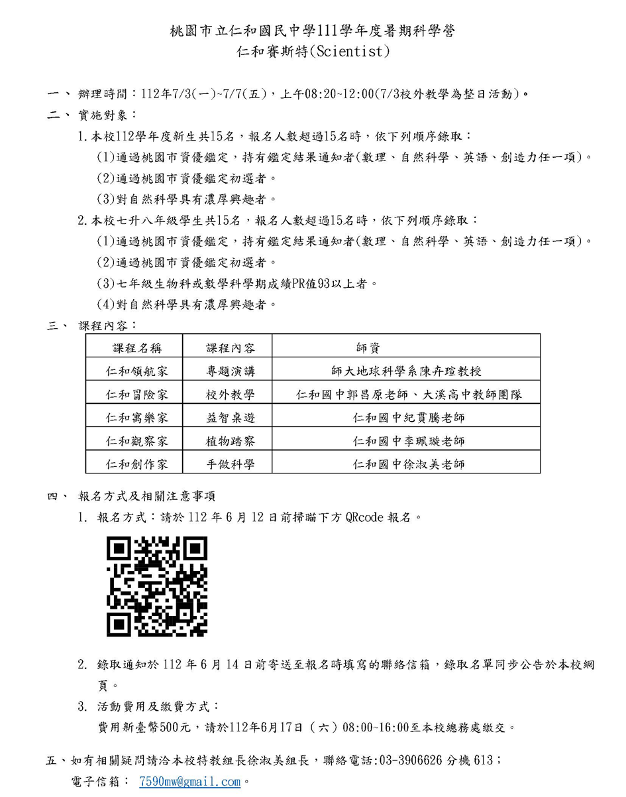
陸、合作社報告：
柒、教師會報告：
捌、臨時動議：
玖、散會：

